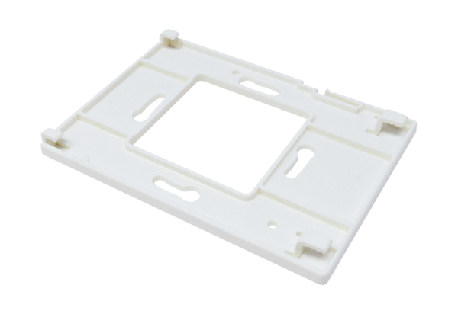Plaque de montage pour commande d'air ambiant MP RLS WS 75Gamme: K
Numéro de référence : E059.2078.0000Fabricant : MAICO

